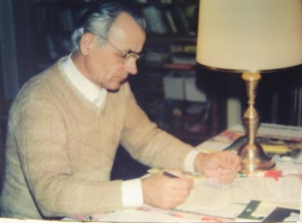
HORÁNYI MÁTYÁS ALAPÍTVÁNY
www.horanyimatyasalapitvany.hu
Kedves Hispaniszta Barátaink és Támogatóink!
Nagy örömmel küldöm a Horányi Mátyás Alapítvány körlevelét, mert egy sikeres, eseményekben gazdag évet hagyhattunk magunk mögött.
2017. október 25.-én az ELTE Spanyol Tanszéke és a Cervantes Intézet közös rendezvényén visszaemlékezhettünk a magyarországi hispanizmus 50 évére és egy kis kiállítás bemutatta a fél évszázad legérdekesebb és legfontosabb emlékeit, közöttük a Spanyol Tanszék megalapítójának, Dr. Horányi Mátyásnak néhány személyes relikviáját, aki januárban ünnepelte volna 90. születésnapját
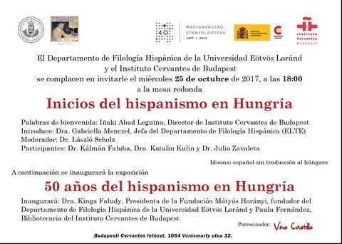
November 9-én került megrendezésre a IX. Magyar-Katalán Egyetemi Nap.
Alapítványunk is hozzájárult a rendezvény sikeres lebonyolításához, valamint kifizette két fiatal kutató vonatjegyét.
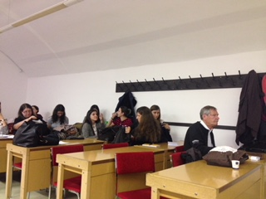
November 10-11.-én került sor a Spanyol Tanszék által megszervezett, és nemzetközi érdeklődést kiváltó ”Talleres de Didáctica de Español, el teatro como atajo pedagógico” címet viselő rendezvényre, amelynek adminisztratív lebonyolításában dr. Menczel Gabriella Tanszékvezető munkáját segítettük.
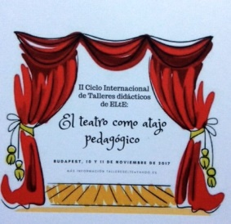
November 30-án megható élmény volt a Dr. Kulin Katalin professzor asszony 90. születésnapja alkalmából, a Spanyol Tanszék Horányi Termében megrendezett tanszéki ünnepségen részt venni
. 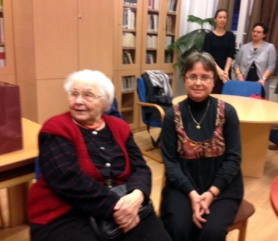 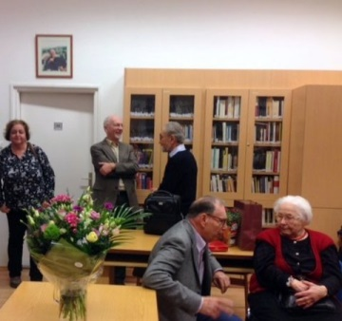
Idén második alkalommal hirdetjük meg pályázatunkat a Horányi Mátyás Emlékdíj elnyerésére, immáron két kategóriában. A díjra szakdolgozattal /BA, MA/ illetve doktori dolgozattal lehet pályázni.
2018-ban is nagy örömmel segítjük a Spanyol Tanszék őszre tervezett rendezvényeit, részben a NAV-tól beérkezett 1%-os támogatásból, melynek összege 2017-ben 22.450 HUF, de Hispaniszta Barátaink és Támogatóink célzott befizetései nélkül a már 11 éve működő Horányi Mátyás Alapítvány nem létezhetne!
A nagylelkű befizetésekért hálás köszönet!
Most ismét kérem, hogy a személyi jövedelemadójuk 1%-ról rendelkezzenek javunkra, és ha célkitűzéseinket méltónak tartják egyéb módon is támogassák munkánkat.
Mellékelem az EGYSZA nyomtatványt, amin már feltüntettük a HORÁNYI MÁTYÁS ALAPÍTVÁNY adószámát. A nyomtatványon egy technikai számmal rendelkező kedvezményezett (pld. egyházi felekezet) javára is rendelkezhetnek személyi jövedelemadójuk másik 1%-ról. Szintén mellékeljük a NAV tájékoztatóját az 1+1% felajánlásáról. Nagyon fontos a formai követelmény és a határidő betartása, mert különben nem érvényes a felajánlás!
Szeretettel kívánok Mindenkinek jó egészséget, sok sikert, boldogságot és békességet!
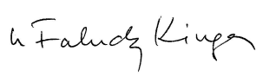HORÁNYI MÁTYÁS ALAPÍTVÁNY Kuratóriumának elnöke

